**Rapport : Création d’un container Docker pour exécuter Markstrat 2**

**Introduction**

Dans ce projet, l’objectif était de configurer et d’exécuter l’application **Markstrat 2**, une simulation en marketing stratégique de 1992, dans un container Docker. Markstrat 2 est un logiciel conçu pour fonctionner en environnement MS-DOS.

Toutes les étapes décrites ci-dessous respectent la consigne de la section "Construire l’image d’un container d’une ancienne application DOS" du cours. L’application mstratstud a été utilisée, comme spécifié.

**Étapes réalisées**

**1. Téléchargement et décompression de l’archive**

* L’archive mstratstud.zip, contenant les fichiers de l’application Markstrat 2, a été téléchargée et extraite dans un dossier nommé mstratstud.
* La structure de fichiers a été vérifiée, notamment la présence des fichiers dans dos/drive_c/.

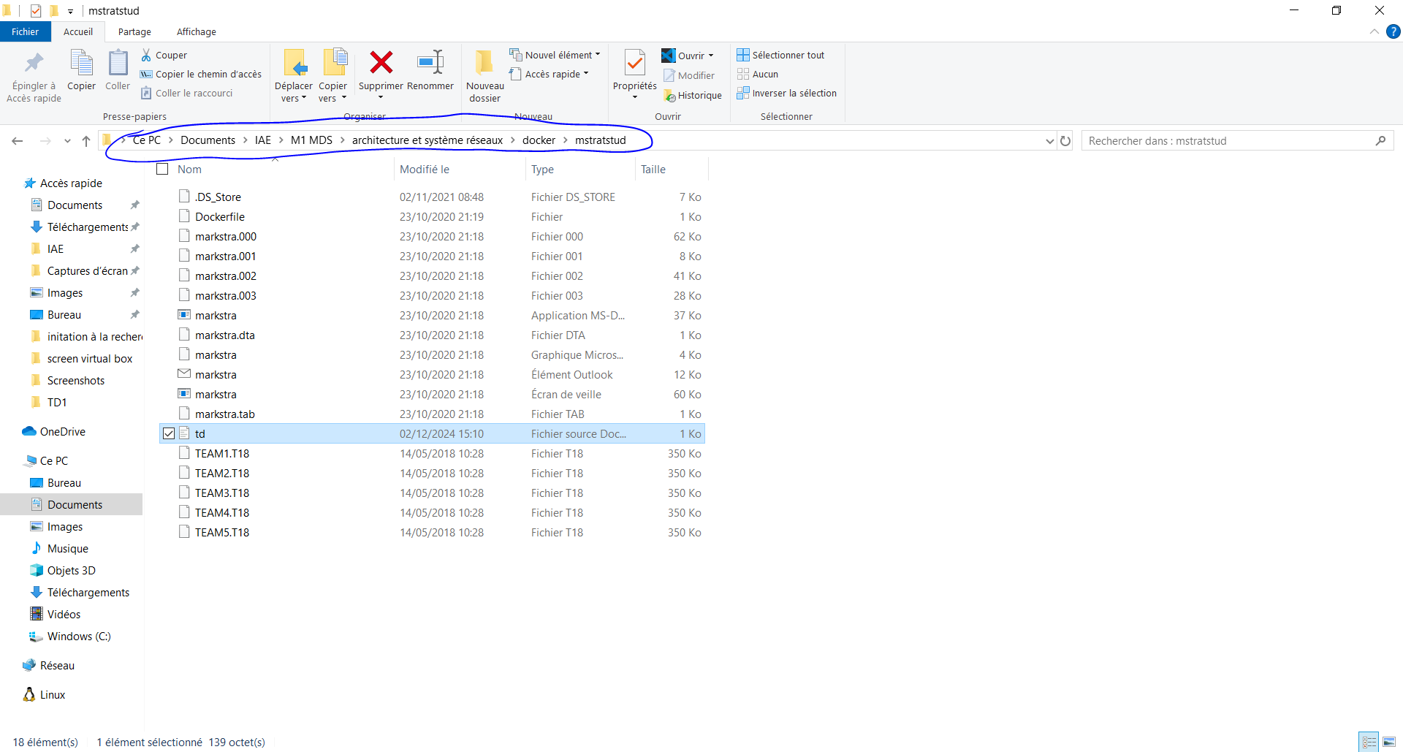

**2. Création du fichier Dockerfile**

* Un fichier nommé td.dockerfile a été créé dans le dossier mstratstud. Ce fichier contient les instructions nécessaires pour copier les fichiers de l’application dans l’image Docker et configurer l’environnement MS-DOS pour exécuter Markstrat 2.
* Le fichier Dockerfile a été vérifié avant de procéder à la construction de l’image.

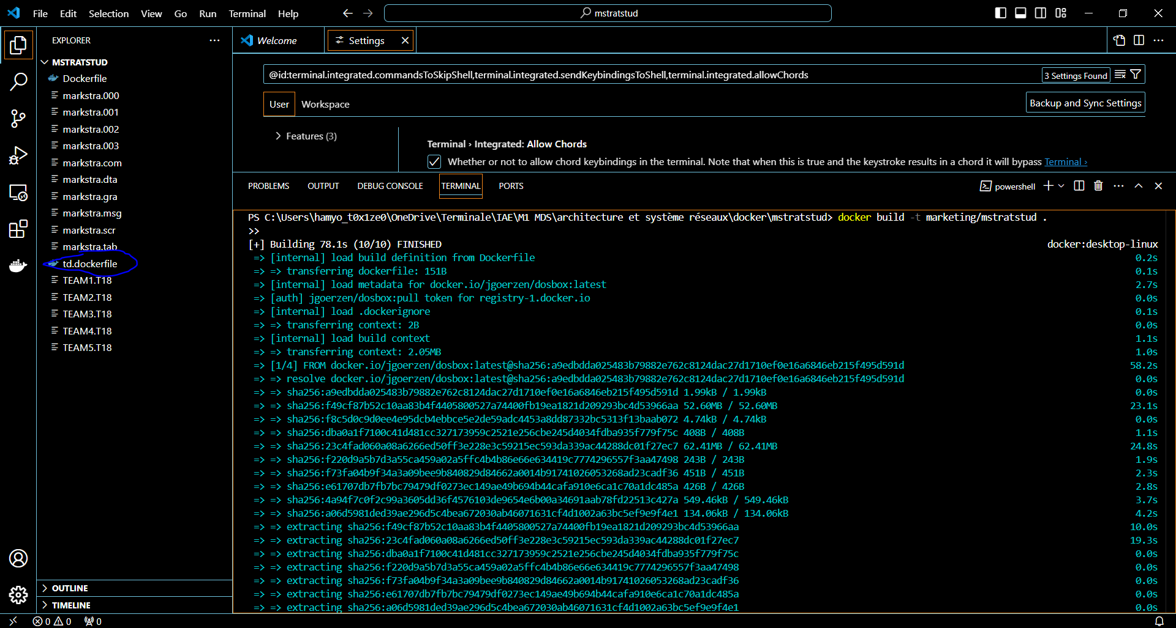

**3. Construction de l’image Docker**

* Une image Docker a été construite à partir du fichier Dockerfile à l’aide de la commande suivante :



* Cette commande a permis de télécharger l’image de base jgoerzen/dosbox et d’intégrer les fichiers de Markstrat 2.
* Une vérification a été effectuée pour confirmer que l’image a bien été créée :

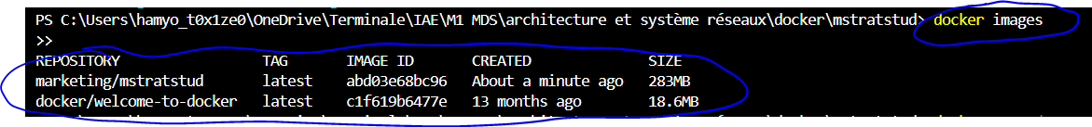

**4. Lancement du container Docker**

* Le container a été lancé à partir de l’image avec la commande :



* Cette commande a configuré le container pour être accessible via un client VNC sur le port 5901.
* Les logs du container ont été vérifiés pour récupérer le mot de passe VNC :



* Le mot de passe a été utilisé pour se connecter au container avec un client VNC.



**5. Connexion via VNC et exécution de l’application**

* Une connexion au container a été établie via un client VNC à l’adresse localhost:5901 ainsi qu’au password affiché par le terminal.
* Après connexion, l’application Markstrat 2 s’est lancée automatiquement, affichant l’écran d’accueil.

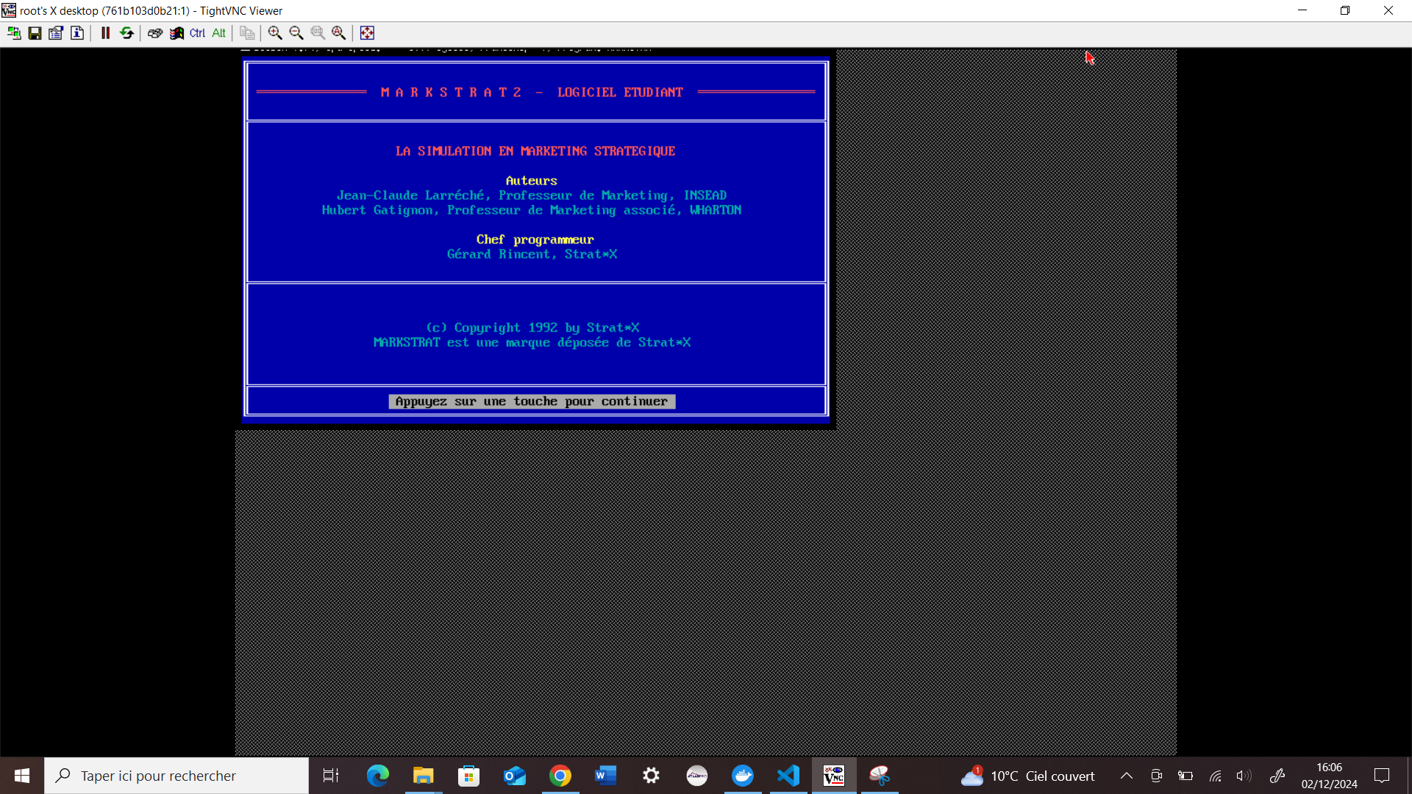

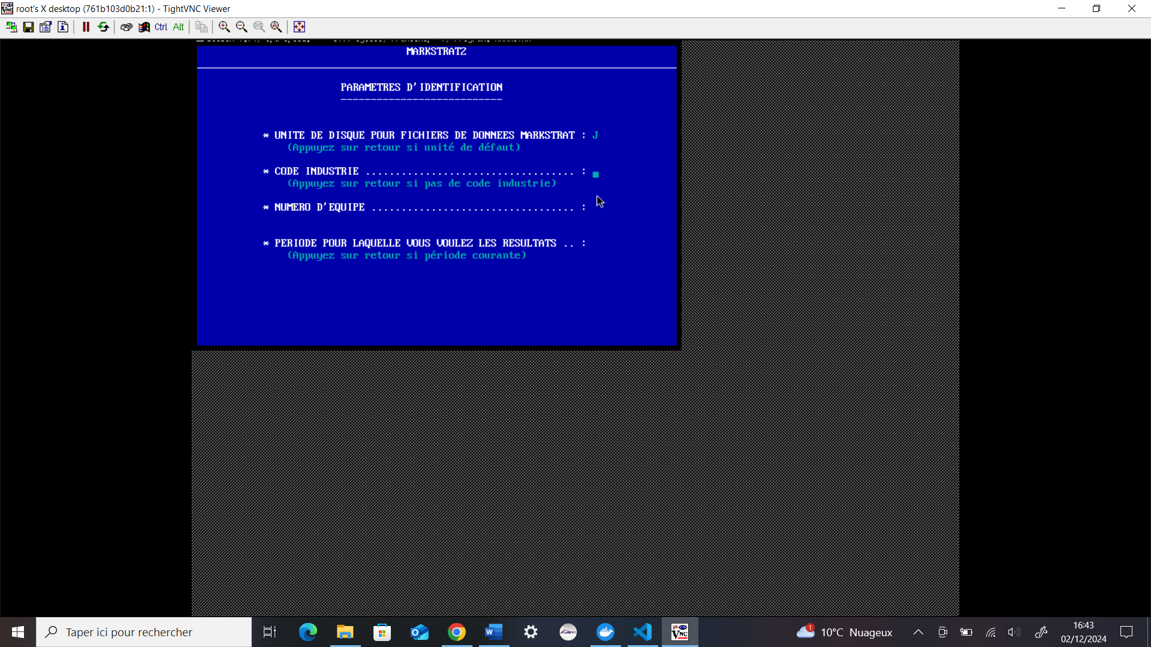

Toutes les consignes ont été respectées, et l’application a été configurée et exécutée avec succès dans un container Docker. La connexion via VNC et la récupération du mot de passe confirment que l’environnement est entièrement fonctionnel.